TUR den 17. marts 2016

Få kompetencer til at gennemføre innovativ undervisning

**Kære faglærer**

Vi har et godt tilbud til dig, der er faglærer på AMU inden for personbefordring med bus.

**3 gode grunde…**

til at sætte fokus på innovativ undervisning inden for personbefordring med bus:

* Det bliver sjovere at undervise

… og så bliver det også sjovere at gå på arbejde!

* Nye måder at undervise på kan bidrage til, at flere kursister består prøverne

… og det er ressourcebesparende for skolen samtidig med, at det giver endnu flere tilfredse kursister!

* Kursisterne får lyst til at deltage i flere arbejdsmarkedsuddannelser

… og det betyder, at skolen ser kursisterne igen, og igen og igen!

**Hvordan kan du lære at undervise innovativt?**

Du deltager i to seminarer, hvor du:

* får inspiration til innovativ undervisning
* udvikler innovative undervisningsmetoder og -materialer i samarbejde med andre faglærere inden for personbefordring med bus

**Hvad sker der på de to seminarer?**

Det kan du blive klogere på ved at se denne dogmevideo:

**Hvornår?**

1. seminar: Fra den 29. august kl. 12 til den 30. august kl. 12

2. seminar: Fra den 21. november kl. 12 til den 22. november kl. 12

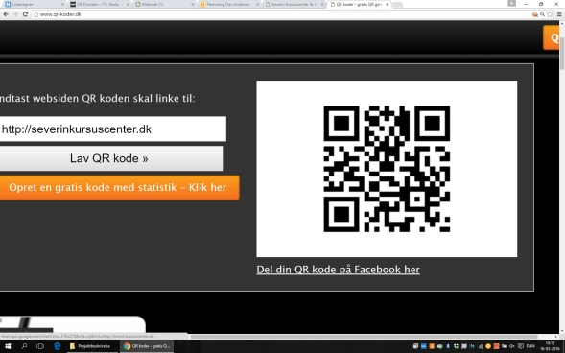**Hvor foregår det?**

På dejlige Severin Kursuscenter ved Middelfart. Læs om Severin her:

**Hvad koster det?**

Det er gratis at deltage. Skolen skal give dig tilladelse til at deltage i begge seminarer, og de skal også betale dine transportomkostninger.

**Hvem gør alt dette for mig?**

Det gør Transporterhvervets Uddannelser i samarbejde med Lizzie Mærsk Nielsen fra Mærsk Nielsen HR.

**Hvorfor?**

Fordi vi gerne vil bidrage til at udvikle dygtige faglærere!

Fordi vi gerne vil øge kursisternes og virksomhedernes tilfredshed med arbejdsmarkedsuddannelserne!

OBS. Trafik- og Byggestyrelsen har besluttet, at deltagelse i de to seminarer giver to dages godskrivning i forhold til kravet om faglærernes efteruddannelse!

Mange hilsner

Kitte Verup, Transporterhvervets Uddannelser

P.S. Tilmeld dig hurtigst muligt – der er et begrænset antal pladser.